新教务选课操作手册
一、新版教务管理系统登录方法 1
二、本专业选修推荐选课操作方法 4
三、体育项目板块选课操作方法 7
四、通识选修课（校公选）选课操作方法 8
五、专业选修跨专业选课操作流程 9
六、大学英语A班选课操作 10

武汉纺织大学教务处
2016年6月

一、新版教务管理系统登录方法
1．从学校主页登录学校信息门户（因新教务系统部分功能对浏览器版本有要求，推荐使用ie10以上版本，或者安装谷歌浏览器访问信息门户）
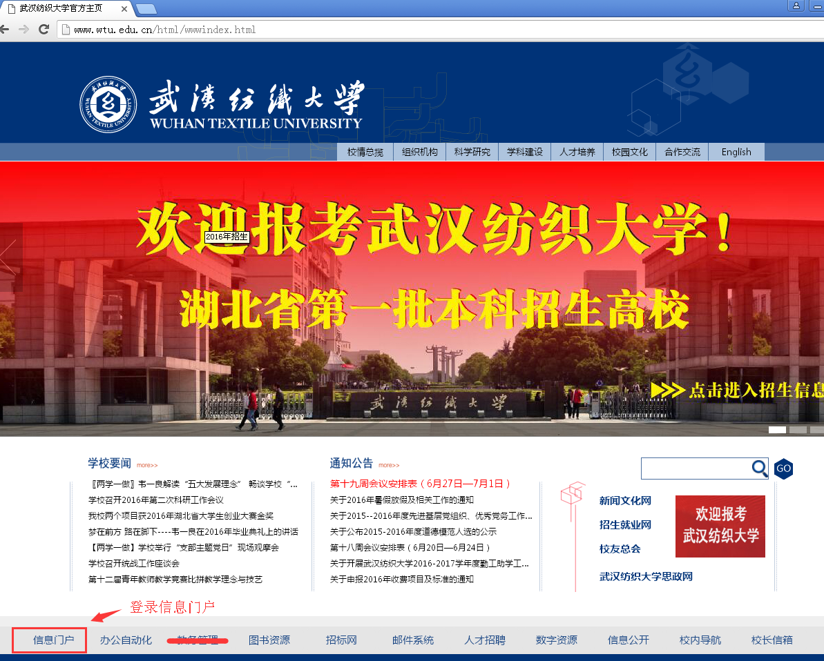
图1：学校主页
2．使用信息门户帐号及密码登录
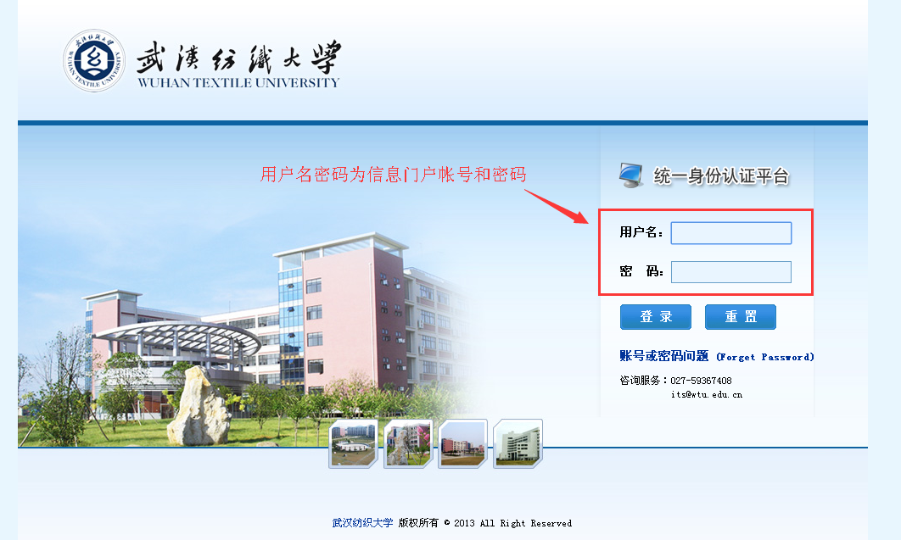
图2：信息门户登录
3．点击教务管理系统图标进入新版教务管理系统
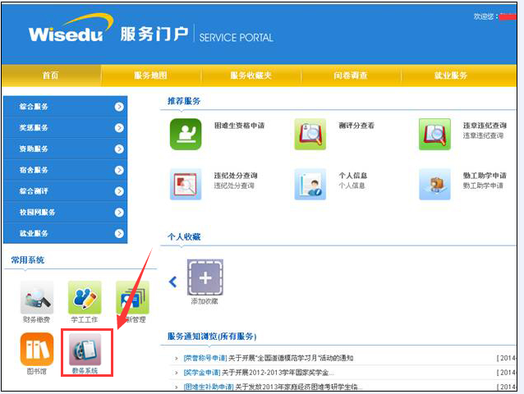
图3：学生信息门户界面
4．新版教务管理系统界面
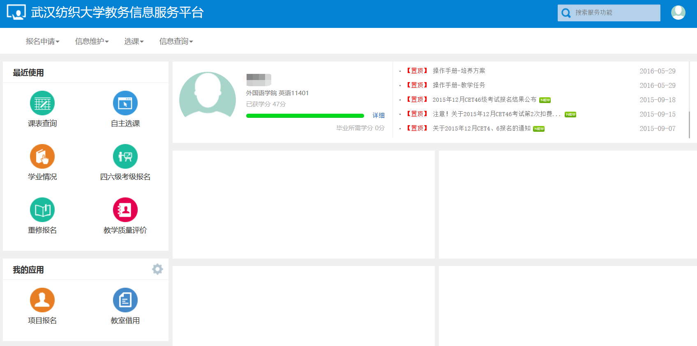
图4：新版教务管理系统界面

二、本专业选修推荐选课操作方法
- 点击查看专业推荐课表，拟定个人学期选课计划
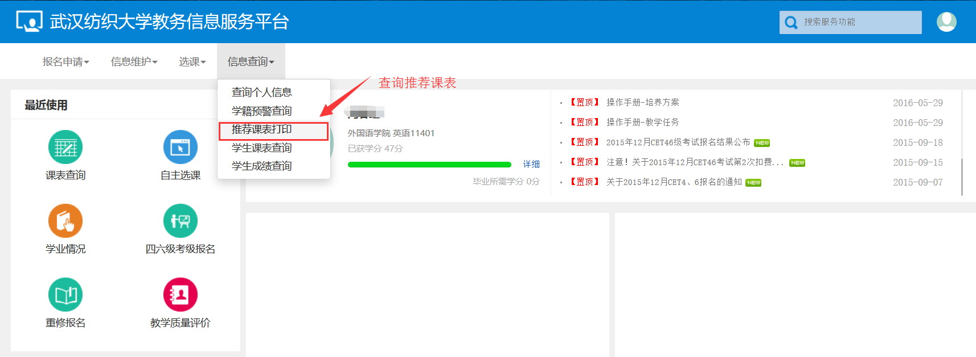
图1：专业推荐课表
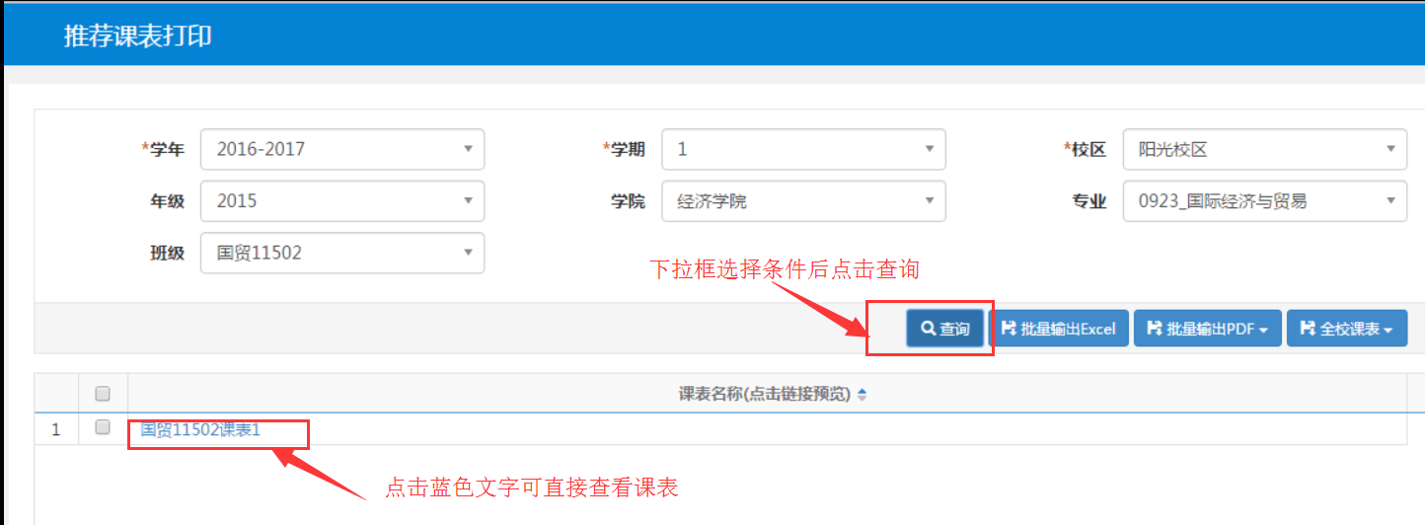
图2：专业推荐课表查询界面
- 按照选课计划，点击推荐选课
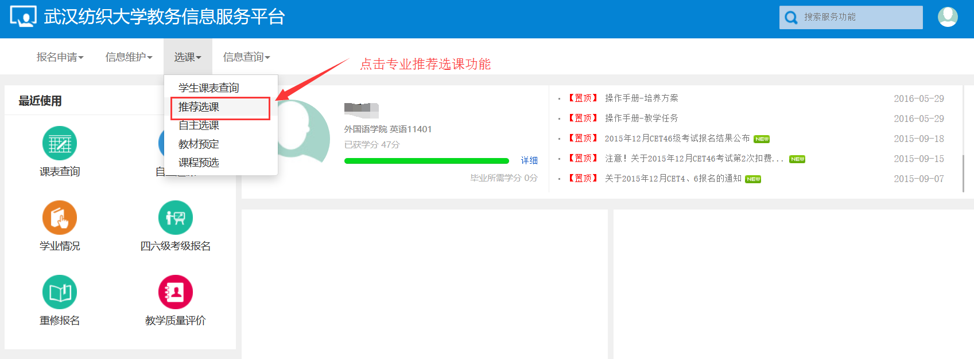
图3：推荐选课功能

- 2016-2017-1学期培养计划推荐修读课程已经默认选上可根据实际情况退选
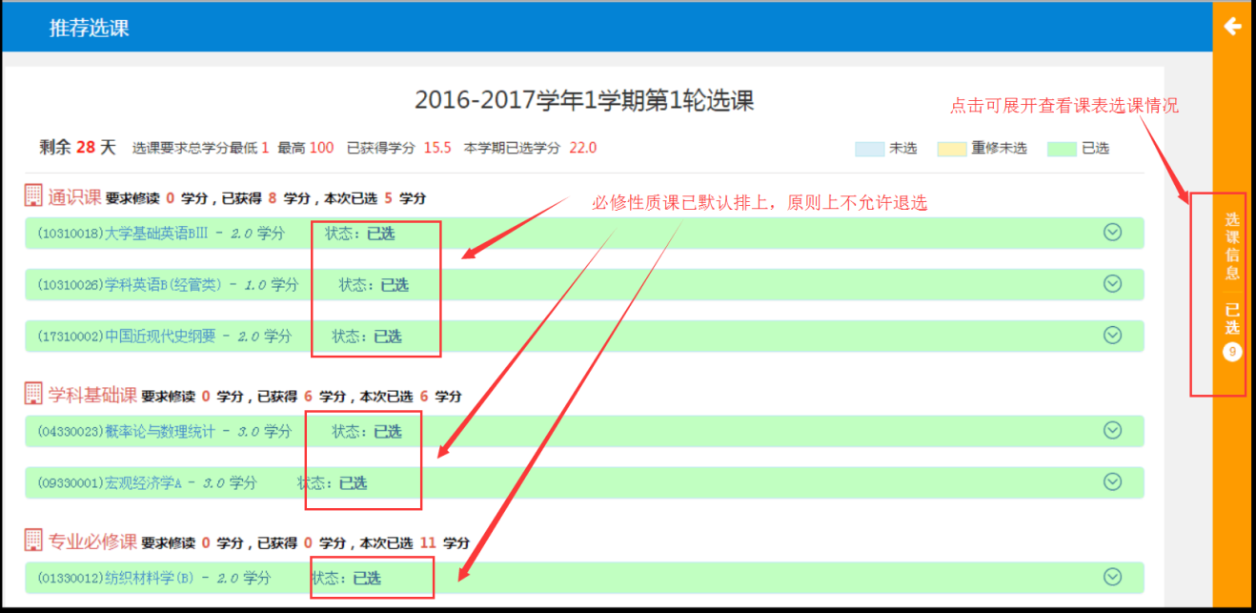
图4：推荐选课界面
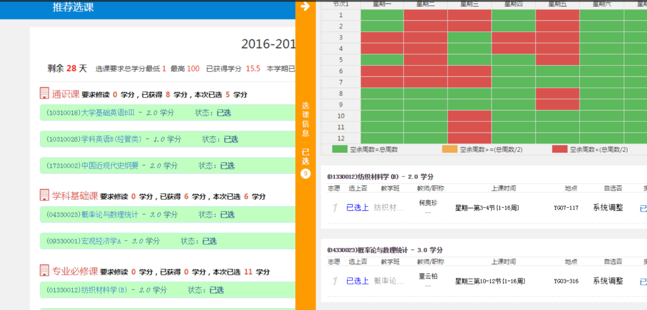
图5：右侧橙色选课信息展开界面
- 2015级普通本科主修专业选修课按需自行选课
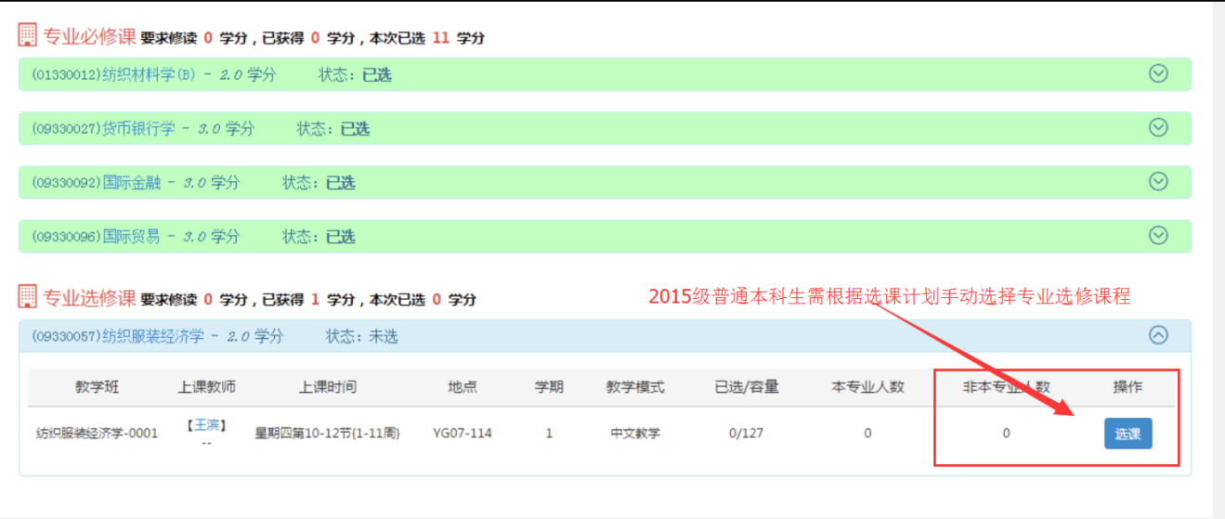
图5：2015级专业选修自行选课
- 选课后查询个人课表，确认选课情况
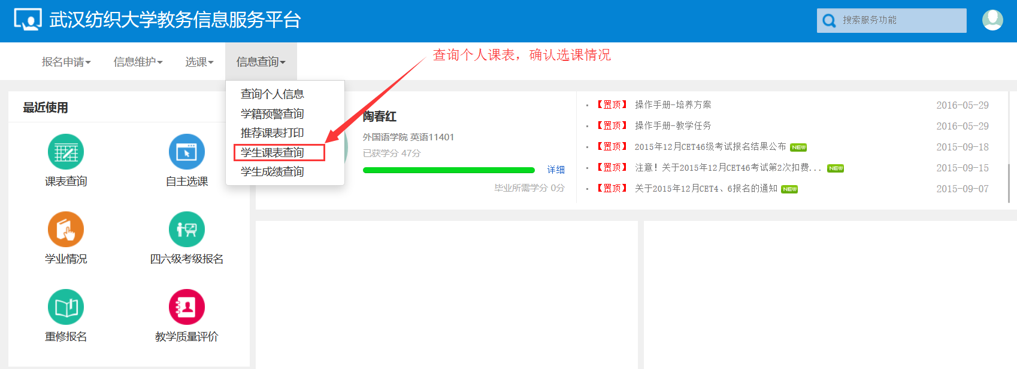
图6：查询个人课表

三、体育项目板块选课操作方法
- 选择自主选课
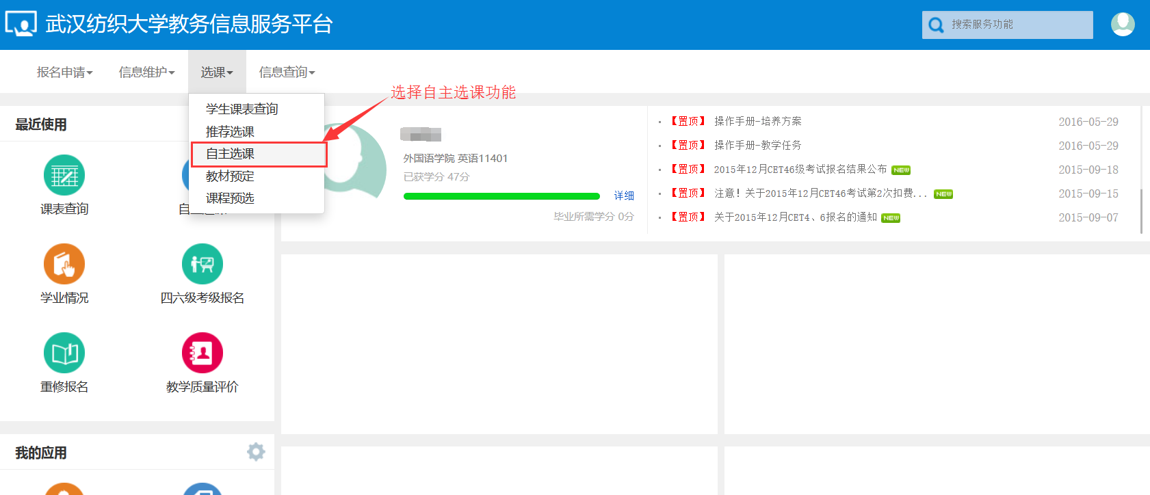
图1：选择自主选课功能
- 进入板块课页签，查询检索选课（开课学院选 体育课部 可查询所有体育课）
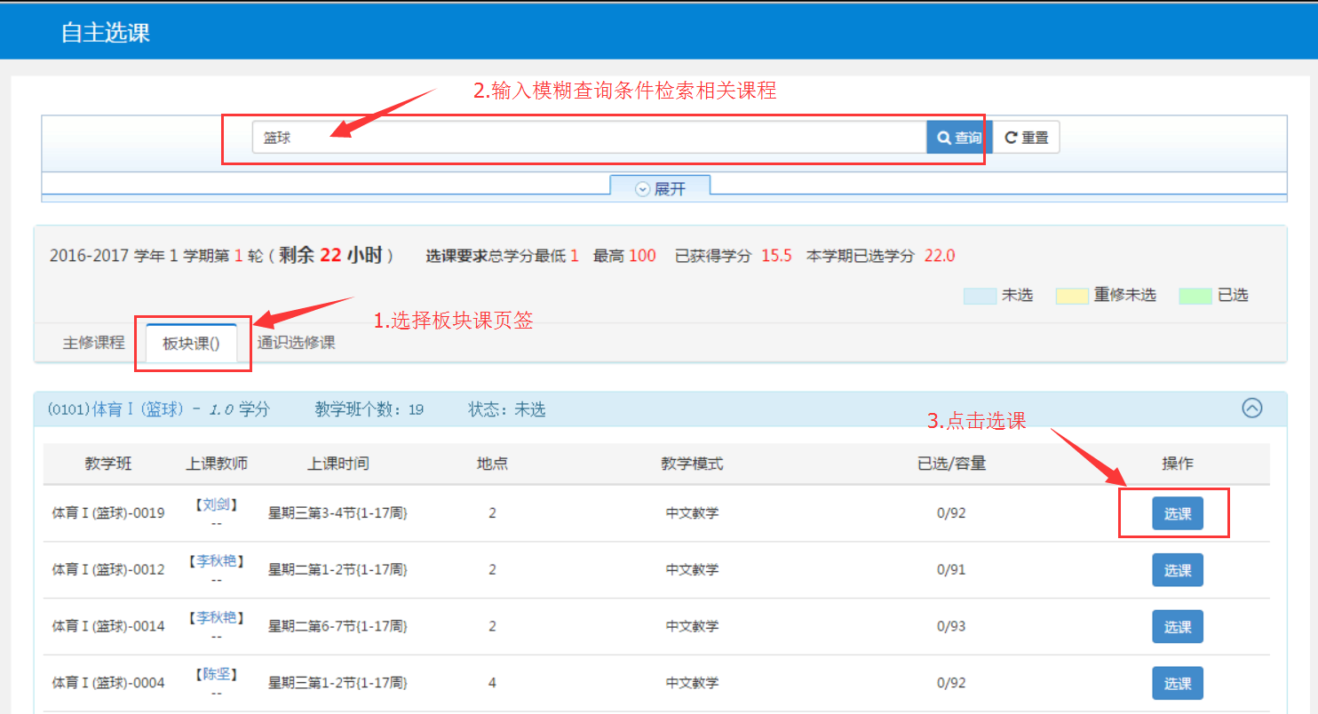
图2：体育板块课选课界面
- 选课后查询个人课表，确认选课情况

四、通识选修课（校公选）选课操作方法
- 选择自主选课
图1：选择自主选课功能
- 进入通识选修课页签，按条件查询检索选课（可按开课学院，或课表空余时间检索）
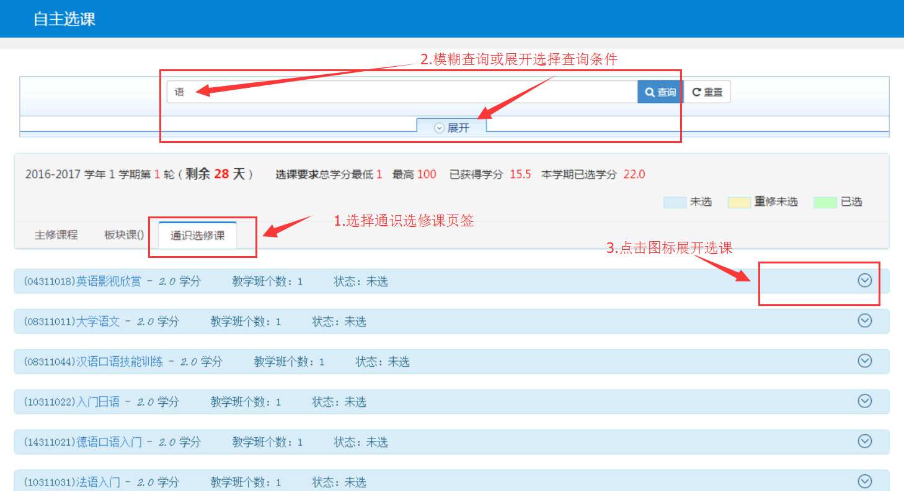
图2：通识选修课选课界面
- 选课后查询个人课表，确认选课情况

五、专业选修跨专业选课操作流程
- 选择自主选课
图1：选择自主选课功能
- 选择主修课程页签，模糊查询或按条件查询其他专业选修课程
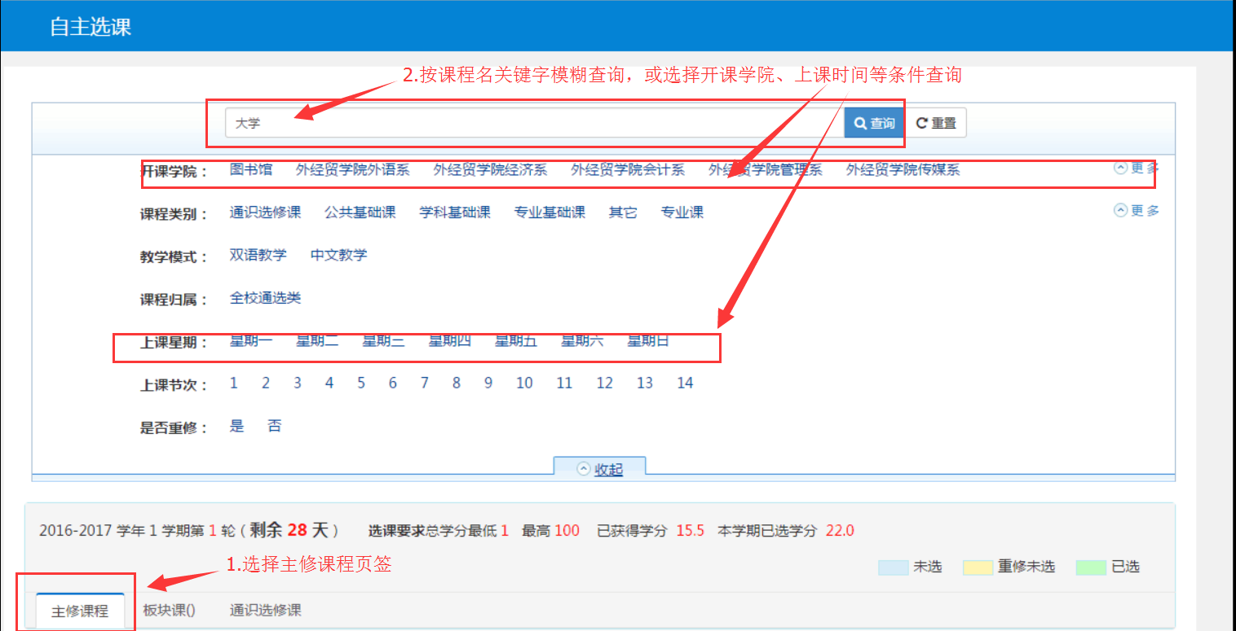
图2：跨专业选修课选课界面
- 选课后查询个人课表，确认选课情况

六、大学英语A班选课操作
- 选择自主选课
图1：选择自主选课功能
- 选择英语分项页签，查询检索选课（开课学院，选择 外国语学院）
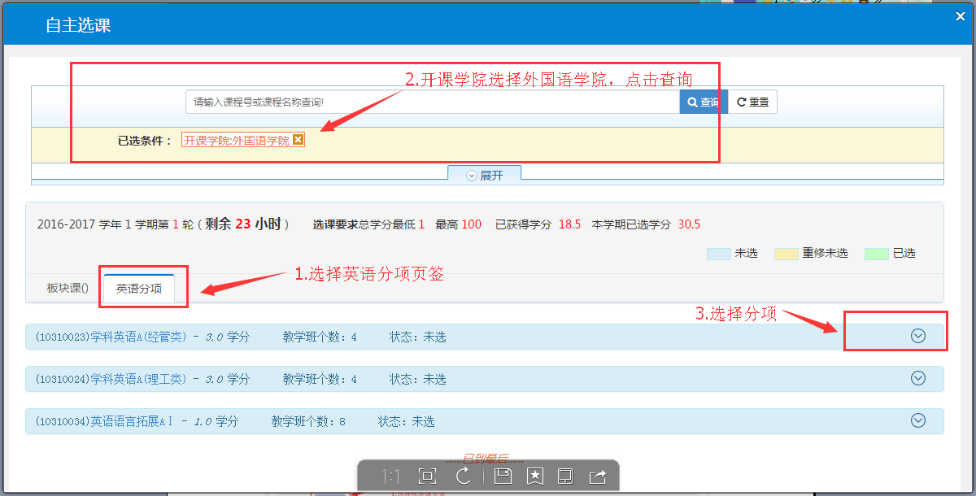
图2：英语分项选课界面
- 选课后查询个人课表，确认选课情况

